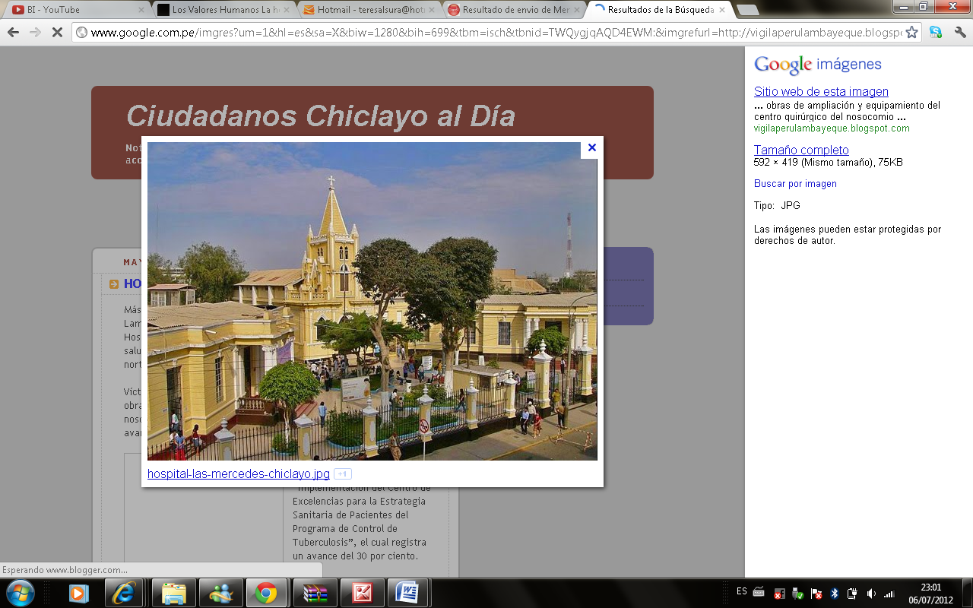

**HOSPITAL REGIONAL DOCENTE LAS MERCEDES - CHICLAYO**

**MANUAL DEL USUARIO**

**>SISTEMA DE REGISTRO ….<**

**2012**

**A. INGRESAR AL SISTEMA:**

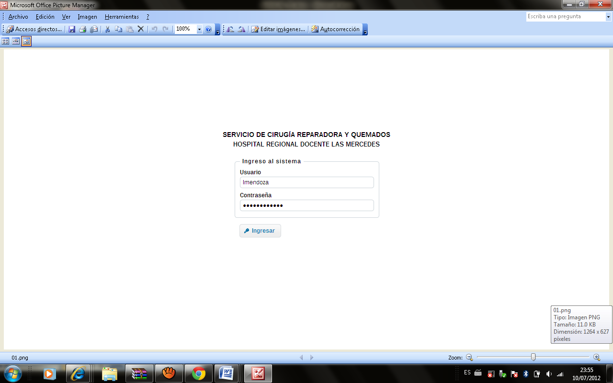

**Paso 1: Ingresar nombre de Usuario.**

**Paso 2: Ingresar la contraseña del usuario.**

**Paso 3: Hacemos clic en el botón Ingresar.**

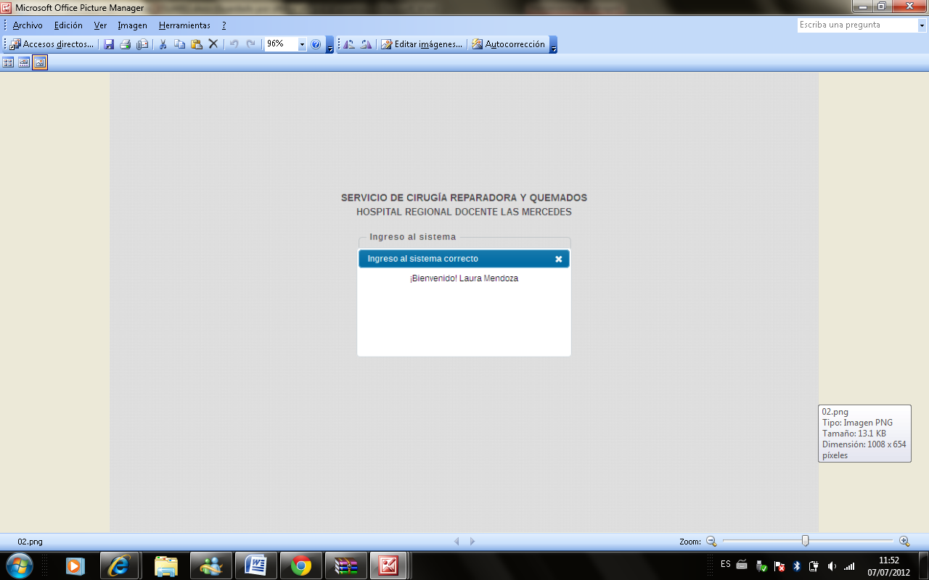

**Paso 4: Después de hacer clic en Ingresar, Aparece una ventana de ingreso correcto al sistema.**

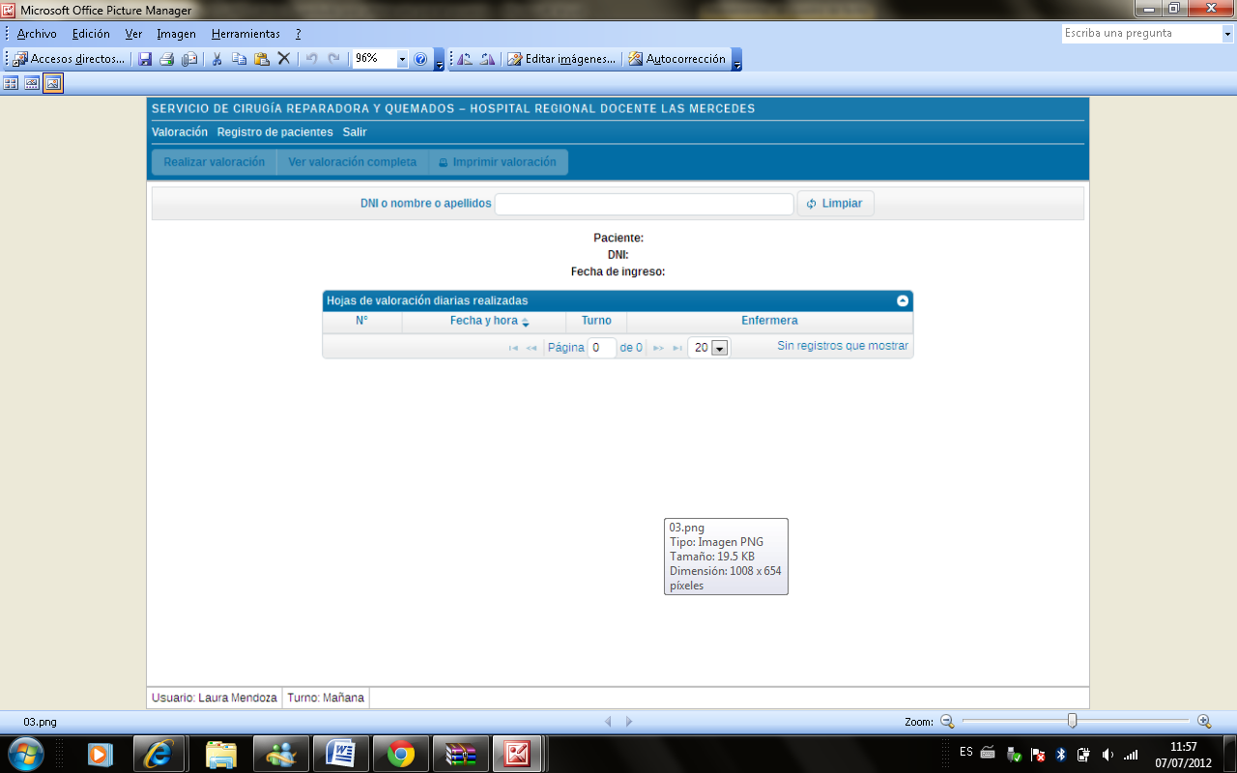

**Paso 5: Aparece el Nombre y apellido del usuario y el turno en el que se va a registrar al paciente.**

**Paso 6: Se procede a buscar por nombre o dni al paciente.**

**B. ¿COMO BUSCAR PACIENTES?**

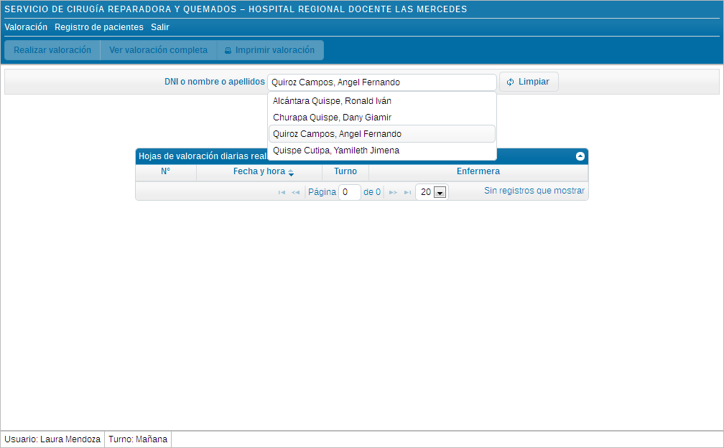

**Paso 1: En el cuadro de texto escribimos el nombre del paciente.**

**Paso 2: verificamos que debajo del nombre ingresado aparece un cuadro, en el cual nos permite ver que no aparece el nombre del paciente, por lo tanto no esta registrado.**

**Paso 3: En caso el paciente no exista se procede a registrarlo.**

**C. ¿COMO REGISTRAR PACIENTES?**

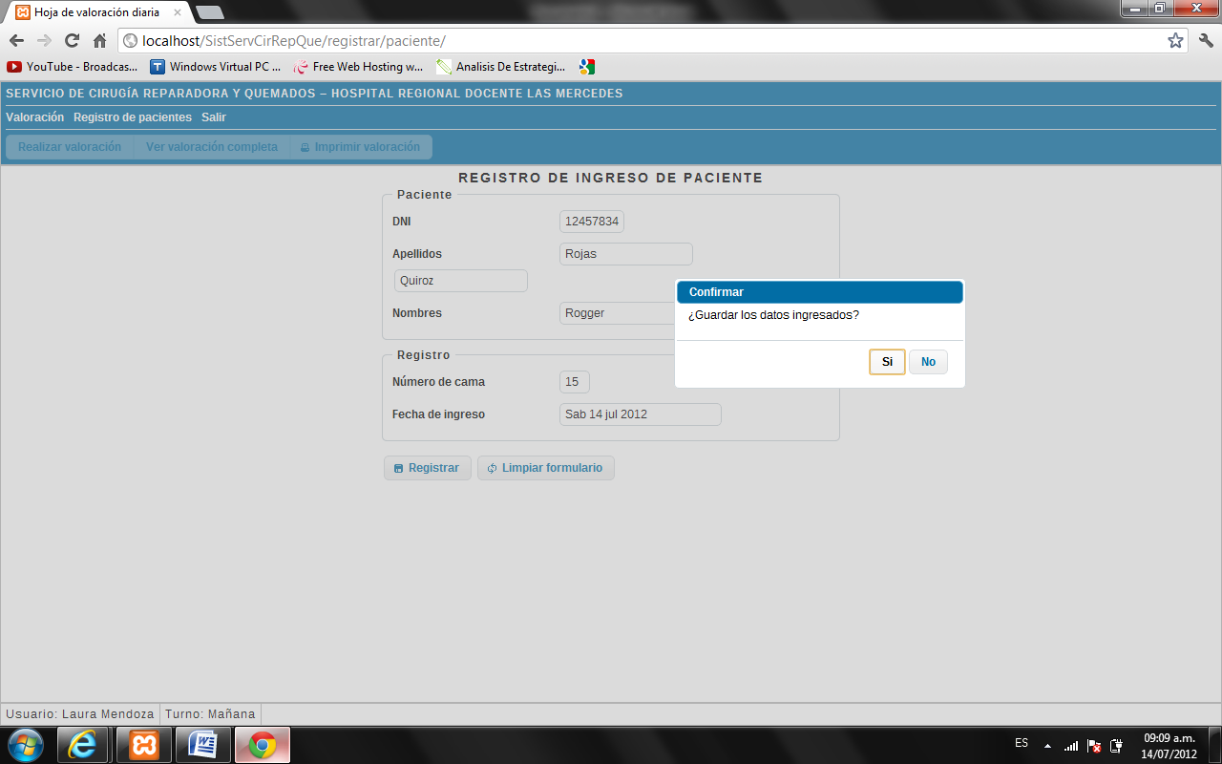

**Paso 1: Hacemos Clic en la Opción Registro de Pacientes. Para registrar el nuevo paciente.**

**Paso 2: En el primer cuadro ingresamos el número de DNI .**

**Paso 3: En el segundo cuadro se ingresa el apellido paterno y luego en el siguiente cuadro el apellido materno .**

**Paso 4: En el siguiente cuadro se ingresa los nombres completos del paciente, y así seguidamente en el siguiente cuadro el numero de cama, como lo muestra en la imagen .**

**Paso 5: Hacemos clic en Registrar.**

**Paso 6: Luego aparece una ventanita, Hacemos clic en SI, que es para confirmar los datos que se guardaran.**

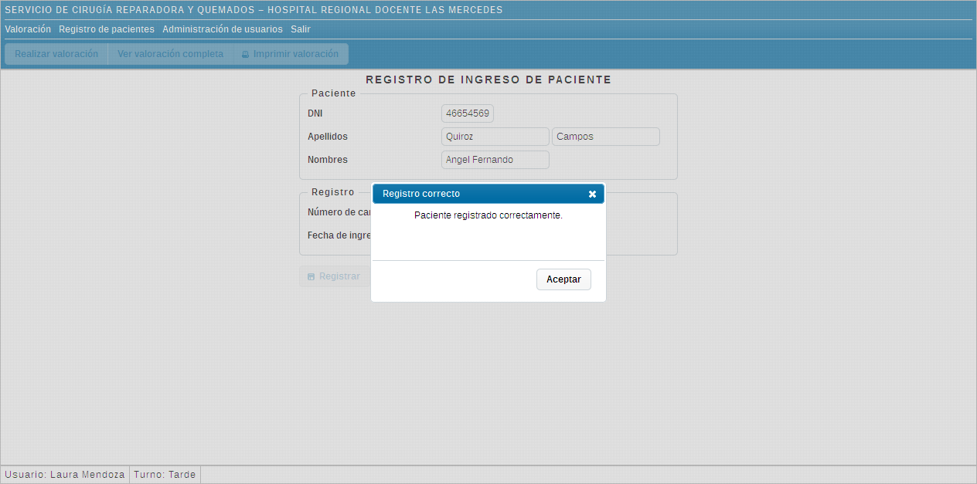

**Paso 7: Después aparece una ventanita, Hacemos clic en Aceptar. Eso confirma que se ha registrado correctamente al Nuevo Paciente.**

* **Cuando el paciente es nuevo se procede a registrar su hoja de Valoración**.

**D. ¿COMÓ REALIZAR VALORACION DIARIA DEL PACIENTE?**

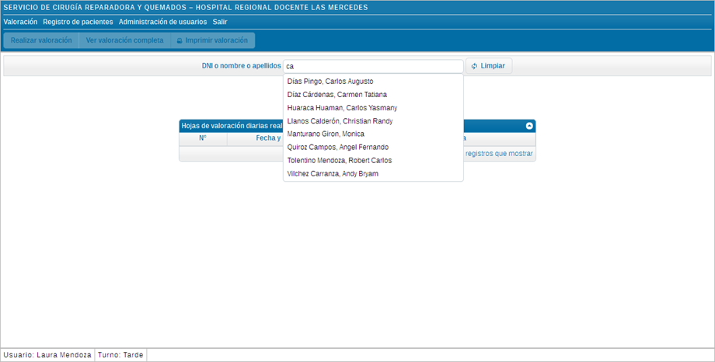

**Paso 1: En el cuadro de texto escribimos el nombre o DNI del paciente al cual se le registrará los datos de la valoración diaria**

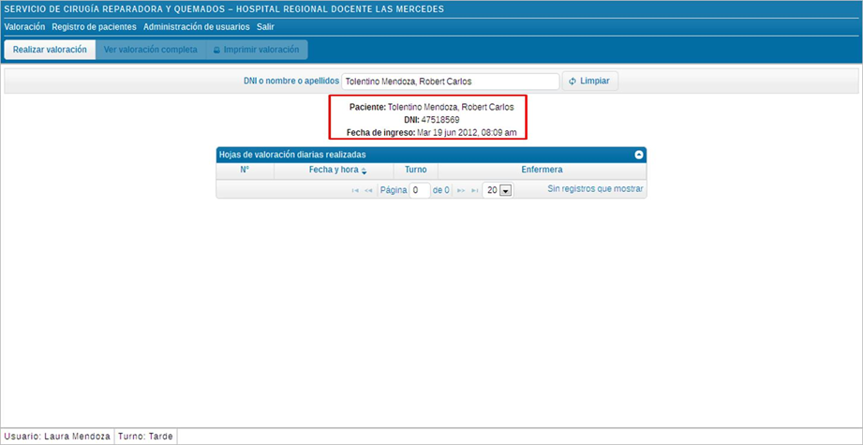

**Paso 3: Hacemos clic en la opción del menú “Realizar Valoración” para visualizar la hoja de valoración por dominio**

**Paso 2: Verificar los datos del paciente a quien se le realizara la valoración**

* Al dar clic en la opción del menú se visualizara el formulario para el registro de datos de los diferentes dominios de la hoja de valoración diaria de enfermería.

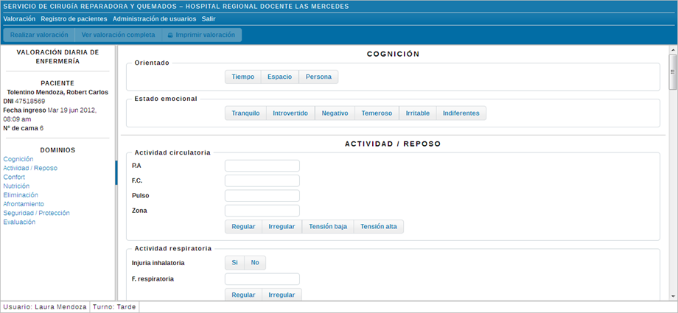

**Hacer clic al botón que correspondiente para responder a cada interrogante de cata ítem con este formato**

**Llenar los datos que solicita la hoja de valoración en cada dominio de la hoja de valoración**

* 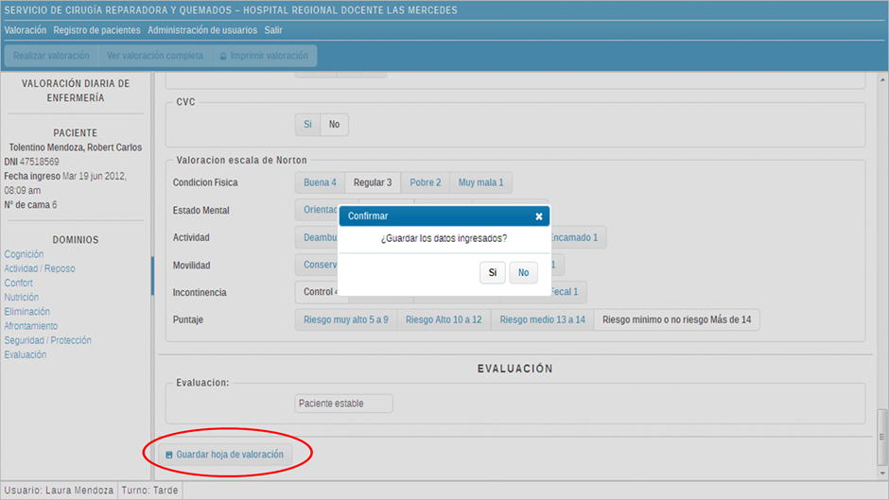Luego de haber llenado todos los datos solicitados por la hoja de valoración procedemos a guardar la respectiva valoración del paciente.

**Paso 5: Luego aparece una ventana, Hacemos clic en SI, que es para confirmar los datos de la hoja de valoración que se guardaran.**

**Paso 4: Luego de haber ingresado todos los datos solicitado por la hoja de valoración, hacemos clic en el botón “Guardar Hoja de Valoración”**

**E. IMPRIMIR VALORACION:**

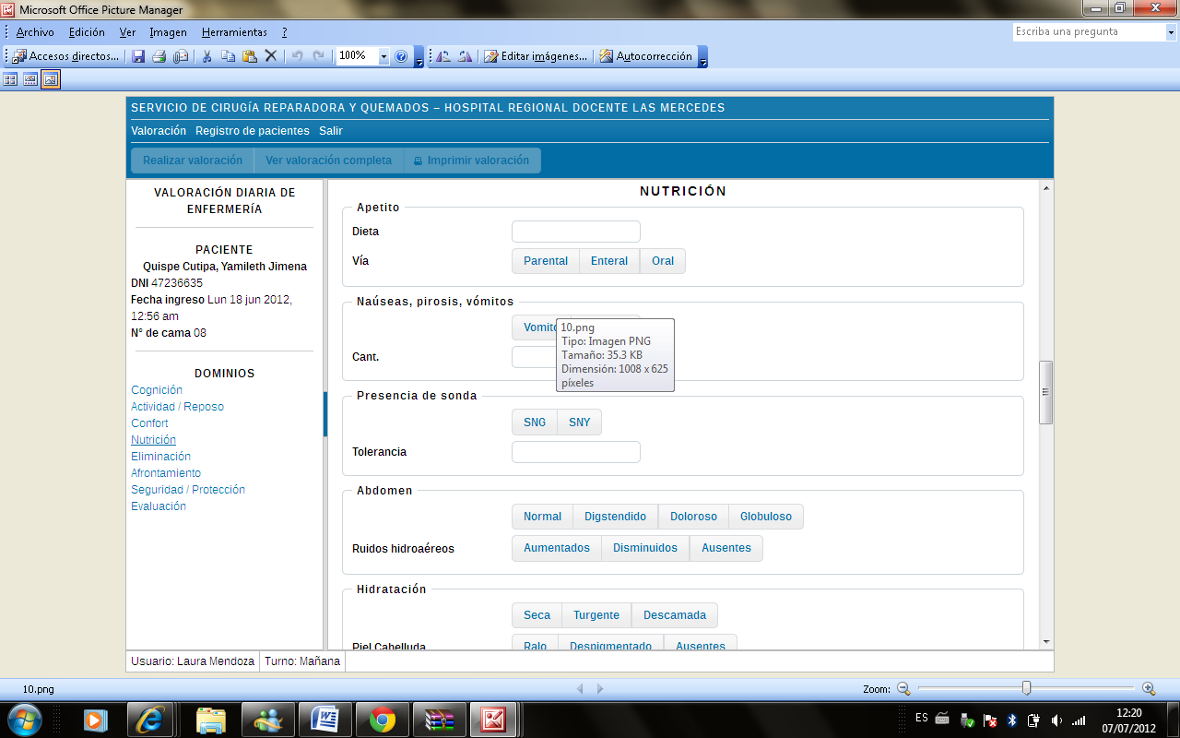

**Paso 1: Hacemos Clic en Imprimir Valoración.**

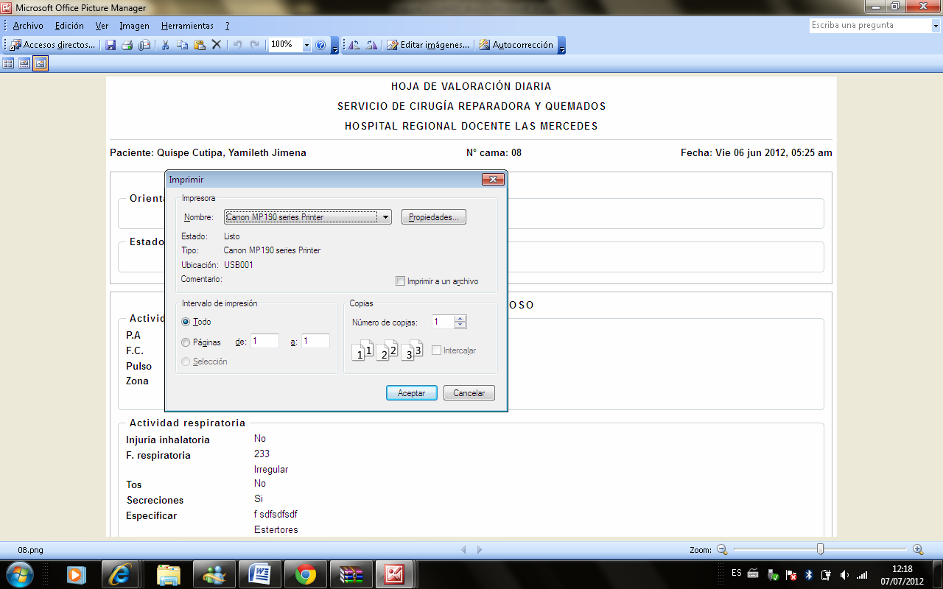

**Paso 2: Aparece el otra ventanita que es para seleccionar la impresora, el tipo de documento,etc.**

**Paso 3: luego clic en Aceptar para imprimir el documento.**

**F. ¿COMO VER LA VALORACION COMPLETA?**

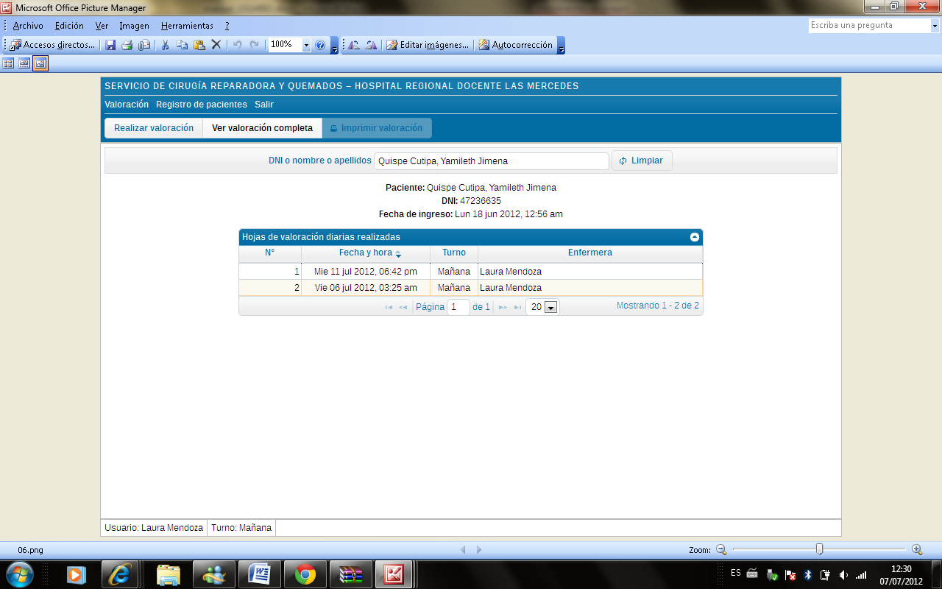

**Paso 1: Hacemos Clic en Ver Valoración Completa.**

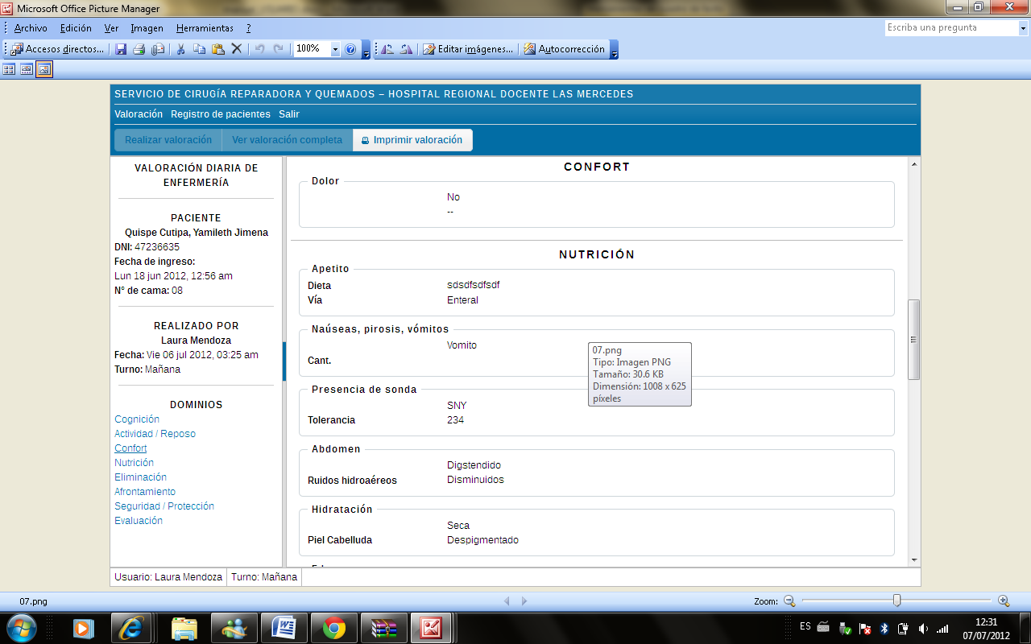

**Paso 2: En esta pantalla nos muestra toda la información del paciente.**